**Nombre de la materia:** Programación de Sistemas Telemáticos

**Paralelo:** 1

**Título del proyecto:**

**Nombre de la profesora:** Msig. Adriana E. Collaguazo Jaramillo

**Número de grupo:** 2

**Integrantes:**

Bajaña Moisés

Ceballos Eduardo

Salamanca Raúl

Soriano Eduardo

**Fecha de inicio:** 4/12/2018

**Fecha de fin:** 21/01/2019

**RESUMEN**

Sistema que te monitoree signos vitales (pulso cardiaco y temperatura), recuerde tomar medicamentos, asistir a las citas médicas, almacene información (signos vitales) del usuario de tu salud (tracker). Para realizar el seguimiento se envía los datos al celular del usuario por medio del Bluetooth, lo que permite que tanto doctores como familiares puedan estar al tanto de la salud del paciente; pudiendo recibir, inclusive, señales de alarma en caso de emergencia, o tratar de predecirlas en funcion de los datos almacenados.

**Palabras clave:** werable, pulsera, pulso cardiaco

**Abstract**

System to monitor vital signs (heart rate and temperature), remember to take medications, attend medical appointments, store information (vital signs) of the user about your health (tracker). In order to carry out the follow-up, the data is sent to the user's cell phone via Bluetooth, which allows both doctors and relatives to be aware of the patient's health; can even receive alarm signals in case of emergency, or try to predict them based on the stored data.

**Keywords:** werable, watch, heart pulse.

**Generalidades de los signos vitales**

Para esta sección se trata los principales temas necesarios para tener un conocimiento básico de la medición del pulso cardiaco. En cuanto a los signos vitales se tiene son mediciones de las funciones más básicas del cuerpo [1] Siendo estos:

-Temperatura corporal

-Pulso

-Frecuencia respiratoria

-Presión Arterial (aunque no se considera SV por lo general se mide en conjunto con los anteriores) [2]

La temperatura normal del cuerpo varía según el sexo, la actividad reciente, el consumo de alimentos y líquidos, la hora del día y, en las mujeres (0.2 °C por encima que los hombres, la etapa del ciclo menstrual. La temperatura corporal normal puede variar entre 97.8 °F (Fahrenheit) equivalentes a 36.5 °C (Celsius) y 99 °F equivalentes a 37.2 °C en un adulto sano.

El pulso es una medición de la frecuencia cardíaca, es decir, la cantidad de veces que el corazón late por minuto. A medida que el corazón impulsa la sangre a través de las arterias, las arterias se expanden y se contraen con el flujo sanguíneo. 2]

Tabla 1 Valores normales de los signos vitales según la edad [1]

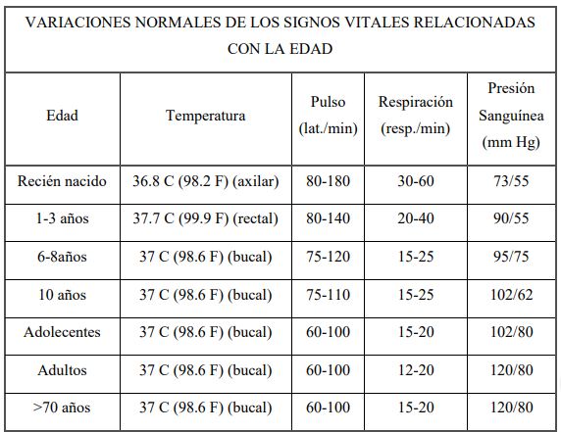

**TEMPERATURA COORPORAL**

La temperatura corporal un indicador que evalúa la**regulación térmica de nuestro organismo [4]**, medida en grados. Los procesos metabólicos de los tejidos centrales del cuerpo son los que generan el calor transferido a la superficie de la piel por la sangre circulante y luego se disipa al ambiente. [1]

DESCRIPCIÓN DE LOS COMPONENTES

Arduino Nano

Modulo Bluetooth HC-05

Sensor de Ritmo Cardiaco [4]

Sensor de temperatura (LM35)

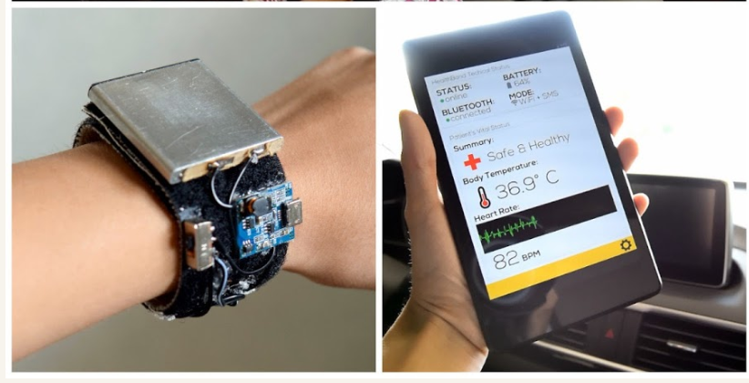

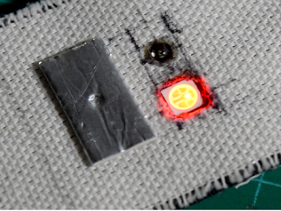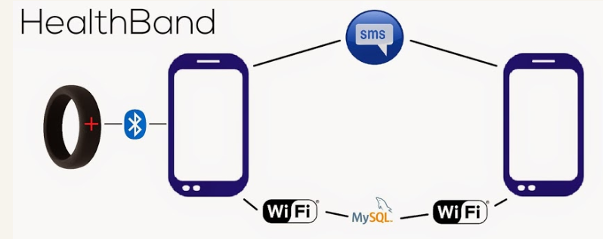

# Bibliografía

[1]Casimiro, A. S. (7 de 2015). *googlesciencefair*. Obtenido de https://archive.googlesciencefair.com/projects/en/2015/d70e617d9bb04012e99e36e468dd125faf55459f8748fb70e2b720db6acd611a

[2]Durán., E. I. (2015). *Edisson Ismael Tintín Durán.* Cuenca-Ecuador.

*[3]Health Encyclopedia*. (7 de Enero de 2019). Obtenido de https://www.urmc.rochester.edu/encyclopedia/content.aspx?ContentTypeID=85&ContentID=P03963

*[3] okdiario*. (11 de Enero de 2019). Obtenido de https://okdiario.com/salud/2017/07/25/temperatura-corporal-normal-58749

*[4]agspecinfo*. (Enero de 11 de 2019). Obtenido de http://www.agspecinfo.com/pdfs/A/ADA1093.PDF